KUIDAS TEKKIS HAAPSALU

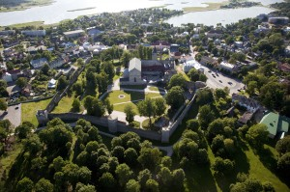
http://www.joogafestival.ee/en/festivali-elu-olu/about-haapsalu/
Ammu enne meie aega elas praegusel Haapsalu alal noor kalur. Püüdis tema kala nii hommikul kui ka õhtul, peret tal ei olnud ja muud targemat polnud ka teha. Aja jooksul sai ta väga osavaks kalameheks ja püüdis lühikese ajaga suurtes kogustes kalu. Jutt levis kiiresti, et just Läänemaalt saab palju kalu, selle peale tuli siia aja jooksul väga palju kalureid. Kahjuks keegi ei saanud sama heaks nagu see kalamees. Sellepärast hakkas ta enda saaki müüma nii Läänemaal, Eestis kui ka mujal maailmas. Jälle jooksid inimesed tormi, et saaks palju kala, aastate jooksul kogunes siia veel inimesi, hiljem jäi kala vähemaks, aga rahvas ei raatsinud ära minna, kuna koht oli hea ja ilus. Pikapeale rajas rahvas linna, mida meie tunneme Haapsaluna.

Carl Jürgen Rautam

KUIDAS TEKKIS HAAPSALU RAVIMUDA

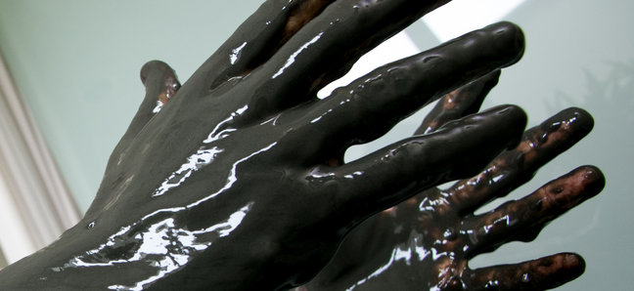
http://tervis.postimees.ee/2847529/kuulsa-haapsalu-muda-tulevik-paneb-teadlasi-muretsema
Kord ühel soojal suvepäeval käis üks liigesevaludes vanamees oma lapselapsega Haapsalus Paralepa rannas aega veetmas. Meremuda ulatus veepiirist meetreid maismaalegi. Kuna lapselaps tahtis hirmsasti mudast lossi ehitada, istusid nad vee lähedale maha. Kui loss oli valmis ja vees juba käidud, hakkasid nad kodu poole minema.
Järgmisel hommikul, kui vanamees ärkas, tundis ta end palju erksamana kui varem ning kõik valud olid kadunud. Veel mitu päeva juurdles ta selle üle, kuidas said ta valud niimoodi järsku kaduda, kuid vastuseni ta ei jõudnud.
Paari nädala pärast olid vanamehe valud tagasi tulnud. Ta otsustas, et teeb väikese jalutuskäigu ning suundus taas ranna poole. Kohale jõudes võttis ta endal jalatsid jalast ning astus paljaste jalgadega mutta. Ta tundis, justkui koguneks tema kehasse läbi jalgade energiat ning liigesevalud hakkasid märgatavalt kaduma. Ta oli sellest nii vaimustuses, et hakkas kiire sammuga, isegi peaaegu joostes, kodu poole minema, et oma eidekesele rääkida muda ravivast mõjust, mida oli tal endalgi raske uskuda. Eit, kes samuti vaevles liigesevaludes, seda alguses loomulikult ei uskunud.
Niisiis kutsus vanamees eide järgmisel päeval endaga kaasa randa jalutama, käskis tal jalad paljaks võtta ning mutta astuda. Seda eit ka tegi ja uskumatul kombel tundis temagi, kuidas temasse voolab mingisugune energia, mis kogu valu endasse imeb ja selle kehast välja viib.
Vanamees ja eit otsustasid hakata mudaga ravima teisigi inimesi ning nad teenisid sellega palju raha. Ravitud inimesed levitasid informatsiooni imelise muda ravivast toimest ja nii ongi kuulsaks saanud Haapsalu ravimuda.

Mari Jürjer

KUIDAS TEKKIS VIIERISTI

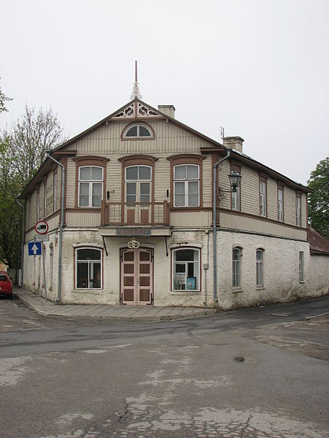
http://commons.wikimedia.org/wiki/File:Viieristi.IMG_0948.jpg
Kunagi sattunud härra Wiedemann, härra Mängu, härra Suur-Mere ja härra Rüütli omavahel neiu pärast võistlustulle. Nimelt meeldinud kõigile neljale sama neiu nimega Dietrice. Dietrice ei suutnud samuti omale nende nelja härra seast seda õiget valida ja otsustas jätta otsuse saatuse hooleks. Ta andis meestele teada, et avab Haapsalu linnas kohviku ning kes esimesena leiab tee tema kohvikuni, see saab neiu südame endale. Lisaks andis ta ka paar vihjet õige koha kohta, selleks oli vesi ja Kuursaal. Mehed ei saanud sõna sekka öelda ning pidid neiu variandiga leppima ning niisiis teed leidma hakatigi. Härra Rüütli otsustas läheneda mere äärest, kuna teadis, et neiule meeldib vesi. Härra Wiedemann otsustas teed alustada oma kodu juurest ja mööda seda liikuda Kuursaali poole. Härra Mängu otsustas läheneda mänguliselt, valis oma teeotsa täiesti juhuslikult ja siiani pole sellel seletust, et miks ta otsustas just sellise variandi valida. Härra Suur-Mere oli erivajadustega kooli direktor ja talle omaselt sattus ta hoogu ja kõndis nii mõtlikult, et jalutas kohvikust mööda ja lõpetas oma teekonna hoopiski politseijaoskonnas. Niisiis ristus viie härrasmehe teekond Dietrice kohviku juures, aga selleks hetkeks, kui härrad kohale jõudsid, oli mängu tulnud jokker. Dietriceil oli juba uus kosilane selle aja peale tekkinud. Selleks oli Kuursaali omanik härra Jaan Poska, kelle käekäiku ei osanud keegi arvata. Tema võitles Dietricei südame endale, aga sellest ajalugu vaikib, kuna meestel oli häbi ja selleks ongi tänapäevani kutsutud viieristit just viieristiks nende nelja mehe järgi, kes igaüks erinevast suunast tulid, kuid siiski Dietricei südamest ilma jäid ja üks, kes üleüldse kohale ei jõudnudki ning politseijaoskonnas lõpetas. Jaan Poska käik on aga tänini mainimata, sest kes see ikka tahab tunnistada oma kaotust ja rivaali nime mainima hakata.

Liis Võsa

MÜÜT PROMENAADIST

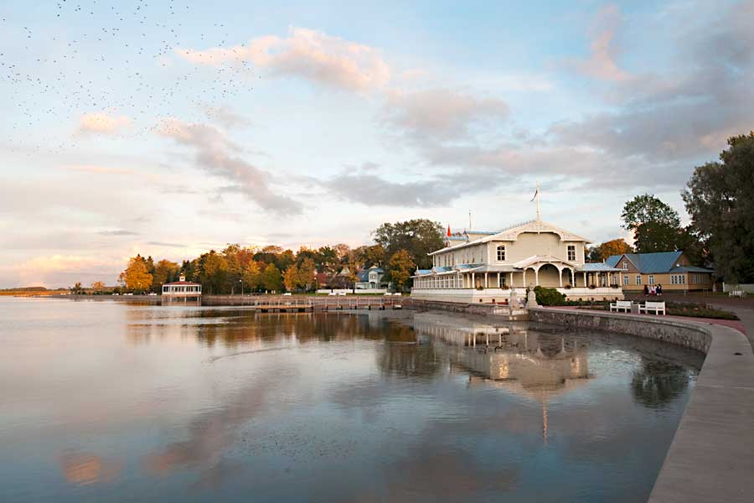
http://pilt.delfi.ee/picture/10219077/
Igal aastal 7. novembril on taevas täiskuu. Just sellel ööl kell 00.23 promenaadil kõndides ilmuvad kahed jalajäljed Aafrika rannast kuni Kuursaalini, kust viivad jäljed mööda treppi vette ja mõne aja pärast, kui vesi juba piisavalt sügav, hääbuvad ... Need on ühe armunud noorpaari jäljed, keda saatis igavene õnn, sest nende teekond lõppes käsikäes ja ühtses meeleolus – neid valdas tugev armastus.
Legend räägib, et kui minna tol päeval, samal kellaajal oma kallimaga neid samu jälgi mööda, saadab neid kahte inimest koos igavene õnn. Jäljed ilmuvad samm haaval ja need jäljed on käidud paljajalu.
Inimeste kokkusobivusest ja õnne soosingust saab aimust, kui jalasuurused klapivad. Selleks, et igavene õnn saadaks, tuleb järgneda sammudele sinna, kuhu jäljed viivad, ka vette. Novembris on vesi külm, aga noorpaaril oli ühine eesmärk - miski ei takistanud neid.
Sammudele ei pea tingimata järele minema hakkama ja ei pea olema koos kaaslasega, võib minna ka üksi ja õnnetuna, sest samal ööl promenaadil viibides ja lihtsalt kuud vaadates võib soovida endale ideaalset partnerit.
Väga paljud on käinud kas üksi või tuttavatega lihtsalt promenaadil kuud vaatamas ja häid soove soovimas – see on ehk paljudel korda läinud. Loodame, et kõik leiavad oma õnne !

Rivo Reinsalu

KUIDAS TEKKIS KUURSAAL

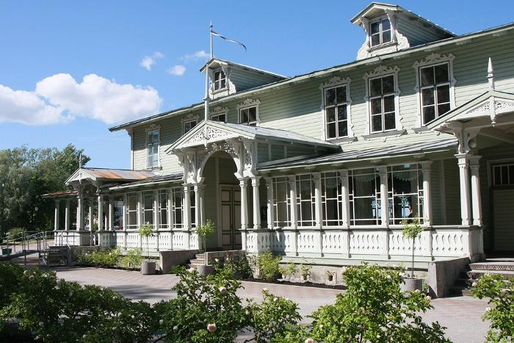
http://www.puhkaeestis.ee/et/multimedia/haapsalu-kuursaal
Elas kord üks üksik arhitekt, kellele väga meeldis mööda promenaadi jalutada. Ta käis seal üle päeva jalutamas ja tööstressist vabanemas. Kord kohtas ta seal ühte kena neidu, kes talle naeratas. Järgmisel korral, kui arhitekt jalutama tuli, kohtas ta teda jälle ja mees võttis julguse kokku ning alustas temaga vestlust. Nende vahel tekkis sõprus ja nad hakkasid koos jalutamas käima. Lõpuks nende vahel tekkis armastus ja nad abiellusid. Peale pikki abieluaastaid heitis naine hinge. Kurb arhitekt mõtles, et kujundab ühe imekauni hoone promenaadile, mis iseloomustaks nende armastust. Sellest ajast saati asub nüüd Haapsalu promenaadil kuursaal, mis sümboliseerib arhitekti ja tema naise vahelist armastust.

Joonas Nurges

KUIDAS TEKKIS PIISKOPILINNUS

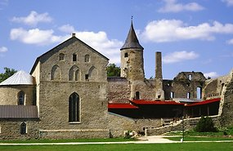
http://maaleht.delfi.ee/news/maaleht/uudised/haapsalu-piiskopilinnus-viidi-filmivotteiks-uude-kohta.d?id=66901875
Kaua aega tagasi elas mees nimega Kalevipoeg. Ta elas praegustel Kesk-Eesti aladel ja ta polnud enda elu jooksul näinud merd. Ühel päeval mõtles, et peaks kõndima lääne poole, sest juttude järgi pidavat seal olema meri, mida Kalevipoeg kangesti näha tahtis. Kaks päeva hiljem jõudis Kalevipoeg mere äärde ja avastas sealt lähedalt koha nimega Haapsalu. Talle hakkas see koht meeldima ja ta otsustas, et ehitab siia endale korraliku maja. Kalevipoeg vedas kõik lähedal olevad kivid kokku ja ehitas endale korraliku maja, koos suure kivimüürist aiaga. Hiljem kui ristirüütlid jõudsin Haapsalusse, nägid nad seda suurt ehitist ja omastasid selle Kalevipoja käest. Suurt ehitist hakati nimetama Haapsalu Piiskopilinnuseks ja samamoodi kutsutakse seda ka tänapäeval.

Henri Pihlak

MÜÜT VALGEST DAAMIST

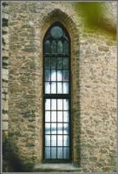
http://online.le.ee/2012/05/04/valge-daam-kandideerib-eesti-imek/
Haapsalu linna toomkirik oli väga vanadel aegadel mõisahoone. Seal elas tol ajal linna kõige rikkam perekond. Peres kasvas ainult üks tütar, kes ei tohtinud kunagi kodust väljuda, sest see polnud kombeks ning oleks olnud ka ohtlik. Selle tõttu, et ta ei saanud päikese käes viibida, oli ta ka näost väga kahvatu ning harva suhtlemise tulemusena oli ta naiivne ning ei olnud hea inimestetundja. Samuti oli ta ka väga kurb ning nii aastast aastasse. Et tüdruku kurbust leevendada, otsustasid tema vanemad tutvustada talle mõnda kena, rikast ja haritud noormeest.
Ühel päeval juhtuski, et noormees toodi mõisa ning tehti tüdrukuga tuttavaks. Poiss oli väga tore ja ajas tüdruku isegi korraks naerma. Kui tüdruk naeratas, olid kõik õnnelikud ning arvasid, et neiu tulebki mehele panna. Möödusid kuud ning pulmadeks ettevalmistused olid juba lõppemas. Mõisas korraldati pidulik õhtusöök, kuhu kutsuti ka peigmehe pikalt reisilt saabunud vend. Peeti üheaegselt nii noormehe venna tagasitulekut kui ka kihluspidu. Juhtus aga nii, et neiule hakkas hoopis meeldima oma kihlatu vend. Ei möödunud paari tundigi, kui neiu sai aru, et just too pikalt rännakult saabunud mees on tema jaoks just see õige. Kui ta kuulis, kui ilus on maailm väljaspool tema tuba, kui kaunid on päike ja meri, ei suutnud tüdruk enam minutidki elada elu, mis oli teda nii õnnetuks muutnud. Noormehe vend lubas neiule, et abiellub temaga ise, kui neiu kohe homne päev oma praegusest kihlatust lahutab ning seejärel sõidavad nad koos kuldse tõllaga maailma lõppu. Oli augustiöö, noored istusid mõisatrepil. Taevas sätendasid tähed ning kõik oli ilusam kui muinasjutus. Tüdruk teadis, mida ta tahab ning häbist ja ebameeldivustest hoolimata otsustas ta juba samal õhtul oma kihlatu maha jätta ja kuulutada kõigile, et abiellub nüüd tema vennaga ning järgmisel hommikul lähevad nad koos maailma avastama. Mõeldud-tehtud.
Külalised olid juhtunust vapustatud- kes minestas, kes jooksis minema ning kes hakkas suurest arusaamatusest nutma. Ema palus, et neiu ümber mõtleks, kuna noormehe vend olevat üle linna kuulus naistemees. Samuti palus ka praegune peigmees ise, et neiu oma valikutega ei kiirustaks. Neiu aga oli oma valiku teinud ning ei kõhelnud enam hetkegi. Nii lahkusid mõisast kõik külalised ja toimus uus kihluspidu, kus olid kohal ainult tüdruk, tema uus romantiline noormees ja kurvad vanemad, kes nõustusid ainult seetõttu, et näeksid oma tütart õnnelikuna.
Pärast kihluspidu läks noormees koju ning lubas neiut oodata hommikul kuldse tõllaga tema toa akna all, et koos minna maailma lõppu. Kui saabus hommik, oli neiu ärevil ning ootas teda, kuid ei saabunud tõlda ega ka mitte noormeest. Nii ootas neiu kõik päevad, kuud ja aastad. Ta muutus iga päevaga järjest kurvemaks ja kahvatumaks. Tema vanemad üritasid teha kõike, et neiut jälle rõõmsana näha, tuues kohale ka uusi kosilasi, kuid neiu keeldus nendega kohtumast. Ta ei pööranud oma peadki ega tulnud aknalt sekundikski ära. Neiu aina ootas ja ootas, kuni jäi haigeks ning suri.
Tänapäevani ei ole ta oma armastatut, kes ta reetis, unustanud. Kui augustiöödel hoolega toomkiriku ristimiskabeli aknale vaadata, võib neiut ikka veel oma kallimat ootamas näha. Just neiu kahvatu näolapi tõttu kutsub rahvas teda Valgeks Daamiks.

Johanna Kleeman

KUIDAS TEKKIS KAUBAMAJA

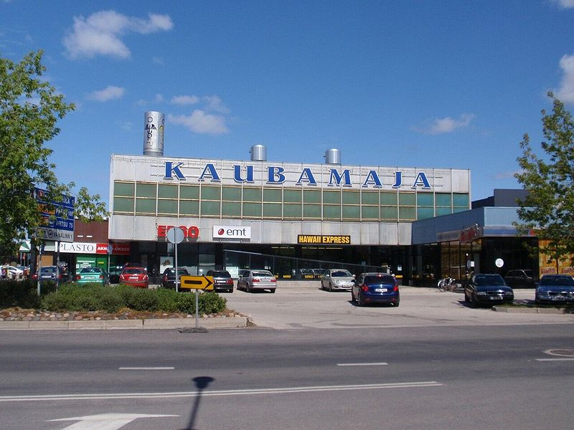
http://commons.wikimedia.org/wiki/File:Haapsalu_kaubamaja1.jpg
Kord sattunud Põllu talu sulane linna kaupa tooma. Sama oli teinud ka naabertalu sulane Kaupo. Mõlema talu peremehed olid käskinud sulastel tuua linnast kindlasti seemnekartulid kaasa, sest just oli värske kaup kohale jõudnud. Jõudnud siis Põllu talu sulane Pets linna keskmesse, parkinud auto ja märganud, et naabertalu sulane kõnnib kaupa tooma. Teades, et hooaeg on just paras kartuli mulda panemiseks, tuli talle meelde, et peremees oli lausunud kindlal sõnal, et ta jõuaks esimesena seemnekartuli järjekorda, sest neid ei pidavat jaguma kõigile, ja Kaupo pidavat ka seemnekartuleid linna ostma minema. Oluline oli saada just see „Punane“ kartulisort, see pidavat kõige paremini kasvama ja hea saak pidavat olema.
Nõnda siis Pets jooksis, et ette jõuda naabri sulasest Kaupost. Eemalt märkas, et Kaupo haarab müüjalt just selle viimase kotikese. Järsku oli Pets sealsamas Kaupo kõrval ja teisest koti otsast haaramas. Nõnda nad siis vaidlesid, kes selle viimase kotikese seemnekartulit saab, et oma peremehele heameelt teha. Järsku tuli nendele vahele kuskilt kõrgemalt kurjem hääl, kes ütles, et nad jätaksid otsemaid oma tülitsemise järele ja jagaksid võrdselt seemned ära. Mehed ehmusid ja tegid, nagu hääl kõrgemalt oli käskinud. Sulased läksid maale tagasi ja valmistasid mõlemad oma peremehele heameelt.
Sellest ajast peale nimetatakse seda laadaplatsi linna keskmes Haapsalu Kaubamajaks, kuhu tuuakse hea kaup, mida tahab igaüks.

Johanna Nõupuu

KUIDAS TEKKIS PILVELÕHKUJA

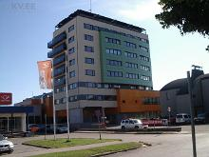
http://www.puhkaeestis.ee/et/teeristi-villa-kulaliskorter-haapsalus-tornelamus
Kunagi ammu elanud üks jumal nimega Vanejumi. Ta olevat olnud üks vanade eestlaste jumalatest. Eriti kõrgelt olla väärtustatud teda naiste seas, sest ta oli kasvu ja viljakuse hoidja. Rahvasuus kõneldakse temast järgmiselt: „Vanejumi targal toimetusel õitsevad lilled, valmib vili ja tuleb siia ilma uus inimene. Vanejumi puhub armastuse kireleegiks ja täidab naiste üsad lastega. Tema kaitsva ja julgustava pilgu all sünnib uus elu.”
Räägitakse, et kord palunud Haapsalu naised Vanejumil siit mereäärsest linnakesest läbi astuda. Põhjus, miks jumalat siia kutsuti, oli lihtne. Nimelt olla väikelinna tabanud lastepõud. Kõik naised olnud paanikas ning mõned vast isegi langenud depressiooni äärele, sest kellelgi ei õnnestunud lapsi saada. Kuna linna rahvaarv oli katastroofiliselt vähenenud, vajas Haapsalu koheselt uusi ilmakodanikke. Linnaelanikud kartsid, et linn jääb mõne aasta jooksul täiesti inimtühjaks. Mitte keegi ei soovinud sellist hävingut armsale Haapsalu linnale. Ega siis ei jäänudki Haapsalu naistel muud üle, kui pöörduda selle kõigest kõige võimsama poole.
Jumal Vanejumi vastanud isiklikult naiste palvele, sest talle oli alati Haapsalu linn väga meeldinud, mõnel suvel käis ta isegi siin koos teiste jumalatega puhkamas. Kui temani jõudis Haapsalu naiste appikarje, teadis Vanejumi kohe, mida teha. Läks ta siis oma salakambrisse ja võttis sealt ühe spetsiaalse, täpselt selleks juhtumiks vaja mineva puuoksakese. Oi, tal oli palju, kohe väga palju neid puuoksakesi seal salakambris olnud. Igale puuoksakesele olid loetud peale teatud võlusõnad, iga viimne kui üks neist oksakestest täitis mingit ülesannet. Igatahes nüüd, kui puuoks oli võetud, tuli jumalal Haapsalu poole teele asuda. Tema kodupaigast oli Haapsallu kole pikk tee. Varemalt kasutas ta kogu aeg seda pikemat teed, et teiste jumalatega Haapsalusse puhkama tulla, kuid nüüd ei olnud tal aega seda kasutada, sest sel puhul oli tal kiire. Jumal mõtles, kuidas kiiresti taevast alla Haapsallu saaks. Viimaks tuli tal üks geniaalne mõte – rajada pilvelõhkuja keset Haapsalu linna. Vanejumi võlunudki välja uhke pilvelõhkuja ning seejärel hüpanud taevast alla selle peale ja nagu võluväel oligi jumal Haapsalus. Aitas ta siis meie naisi siin Haapsalus, viibutades oma puuoksakesega nende kohal. Linn sai päästetud, pärast Vanejumi külaskäiku hakkas Haapsalus uusi ilmakodanikke sündima aina juurde ja juurde.
Jumala loodud pilvelõhkuja seisab tänini keset Haapsalu linna.

Sigrit Seppik

KUIDAS TEKKIS VEETORN

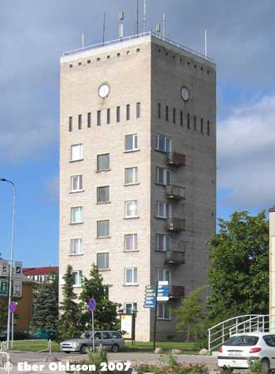
http://www.eber.se/torn/ee/laane.htm
Ühel päeval läinud kaks kurja vaimu tülli Haapsalu kesklinnas asuva tühja maa-ala pärast. Mõlemad tahtsid maad enesele saada. Esimene vaim soovinud sinna teha tehisjärve ja teine tahtnud ehitada linna kõrgeima vaatetorni. Nad tülitsesid nädalaid ja kuid, aga kokkuleppele omavahel ei jõudnud. Kraaklesid ja karjusid, sõimlesid ja kaklesid. Lõpuks otsustasid nad kutsuda kohalikud Haapsalu linna elanikud endile kohtumõistjaks. Asi läks lausa nii tõsiseks, et vaimud läksid teineteisele kallale. Esimene karjus: „Sul ei ole siia asja! Mis kasu sellest tornist on, küllap kukub kohe kokku, teades sinu hooletust. See on eluohtlik. Järves aga saab supelda!” Teine vastu: „Sinu järves ei julge keegi ujuda, kes teab, mis koletised seal põhjas veel on!” Elanikud lahutasid kraaklejad üksteisest ning asusid omavahel arutama, kummale tuleks anda tühi maa-ala. Lõpuks jõudnud järeldusele, et mitte kumbki neist ei vääri seda oma isekuse, pahatahtlikkuse ja kõrkuse pärast ja kes teab – ehk oleksidki torn või järv olnud lausa ohtlikud. Vaimude kurje salaplaane ei või kunagi teada. Elanikud otsustasid hoopis ise kõik koos ehitada kõrge elamu, sest kortereid oli linna juurde vaja.
Sellest ajast peale hakatigi elamut nimetama veetorniks mõlema vaimu teostamata soovide järgi (vesi tähendas järve ja torn vaatetorni).

Jemima-Terttu Laanem

KUIDAS TEKKIS LÄÄNEMAA ÜHISGÜMNAASIUM

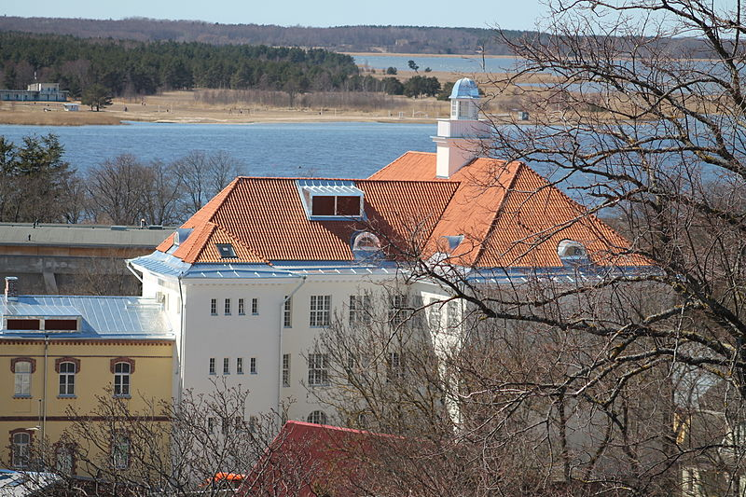
http://commons.wikimedia.org/wiki/File:L%C3%A4%C3%A4nemaa_%C3%9Chisg%C3%BCmnaasium.JPG
Kunagi tulnud Ferdinand Johann Wiedem ann tagasi oma kodulinna Haapsalu, kus elas tema isa. Tema isa oli suurte plaanidega kuulus arhitekt, kelle suurim plaan oli rajada Läänemaale suur gümnaasium, kuhu tuleksid õppima õpilased üle terve Läänemaa. Tema isal olid kõik plaanid selle loomiseks tehtud, kui ühel hetkel jäi ta väga haigeks ja suri. Tema poeg Ferdinand austas ja armastas väga oma isa ja tema suurim soov oli see plaan täide viia. Ferdinand võttis oma isa plaanid ja läks pealinna enda ja tema isa tuttavatelt abi paluma gümnaasiumi rajamiseks. Ferdinandil õnnestus see ja nädala pärast olid parimad arhitektid ja ehitajad Venemaalt ja mujalt maailmast Haapsallu jõudnud. Ferdinadile pärandatud maa–ala Haapsalu vanalinnas oli suur ja sobilik alustamaks ehitust. Hoonet ehitati mitu aastat ja kui see valmis sai, pandi hoonele nimeks Läänemaa Ühisgümnaasium, nagu oli Ferdinandi isa seda soovind, ja nüüd on see Läänemaa populaarseim gümnaasium.

Reio Tapner

KUIDAS TEKKIS LENNULA

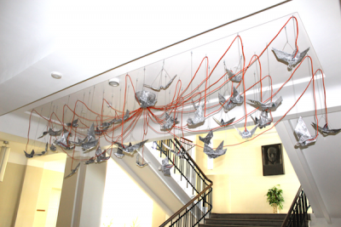
http://laanlane.ee/article/selgitused-ja-fotod-kuidas-valmis-lennula-ja-mis-teose-m%C3%B5te-0
Kord elanud 52 noort neidu. Nad olid pärit ühest väikesest linnakesest, kõik juba natuke üle 16 aasta vanad. Kuna sel ajal oli kombeks mehele minna 17- aastaselt ning nende linnakeses õigeid mehi polevat olnud, otsustasid neiud minna laia ilma õnne otsima. Kui neiud olid tulutult käinud läbi mitmeid riike, leidmata ühtki õiget meest, otsustasid nad naasta kodumaale. Kodulinna jõudes leidnud noored naised eest mehed, kes suurest üksindusest olevat muutunud hõbehallideks linnukesteks. Tüdrukukesed olevat aru saanud, et mehed, keda nad otsinud olid, olid kogu aeg olnud nende nina all, ning neid piinanud nüüd niivõrd suur süütunne ja kurbus, et nad oleksid võinud teha ükskõik mida, et mehed taas endiseks muuta. Nad otsustanud pöörduda haldja poole, kellel olevat olnud võime muuta inimene selleks, kelleks ta hing enim igatseb saada. Kuna aga mehed olid linnud, mitte inimesed, oli ainus võimalus neidudel olla koos noormeestega, kui nad muutuks samuti linnukesteks. Haldjas olevat täitnud tüdrukute soovi, muutnud nad hõbelinnukesteks ning seadnud nad noormeeste kõrvale. Et linnukesed elaksid igavesti, otsustanud haldjas linnukesed muuta kujukesteks. Ta pani neile ka ühise nime - Lennula. Kui veab, võid mõnikord näha linnukesi kiirgamas kollast valgust, mis on märk sellest, et neil on endiselt veel eluvaim sees.

Mai-Liis Põlder

KUIDAS TEKKIS SANATOORIUM LAINE

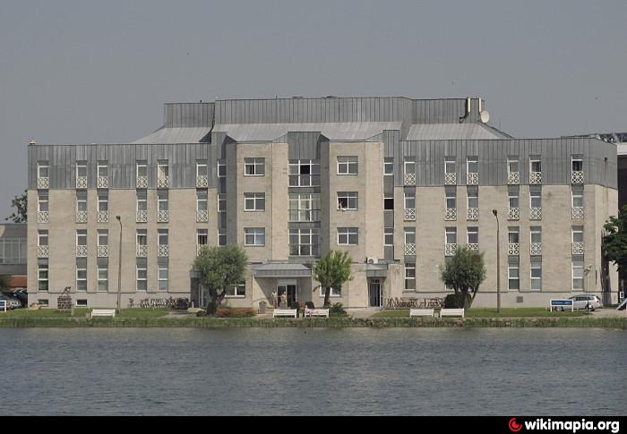
http://wikimapia.org/13233146/et/Spa-Hotel-Laine
Ammu-ammu, kui Haapsalu veel üks pisikene külakene oli, eksis siia ära üks v
anamees Soomest. Haapsalusse jõudes oli ta väga väsinud ja pesemata. Jalutades pikalt Haapsalus, jõudis ta Väikese Viigini, see oli suure lagendiku keskel paiknev pisikene veekogu, vanamees istus sinna juurde murule. Väsimus oli nii suur, et ta oleks peaaegu uinunud, kui äkki nägi ta enda kõrval istuvat väga kaunist daami. Sarnaselt vanamehele oli ka tema väga väsinud ja pesemata. Nad kurtsid teineteisele tundide kaupa oma rasket elu ja seda, kui väsinud nad on, kuni lõpuks tulid nad hiilgavale ideele: ehitada viigi äärde koht, kus saavad inimesed pesta, magada ja lõõgastuda. Mõeldud-tehtud, juba aasta ajaga oli suursugune ehitis valmis. Soome vanamees oli nii õnnelik, et kutsus ka teised oma kaasmaalastest sõbrad sinna puhkama. Nime pani ta imekauni naisukese järgi, keda ta sealsamas kohtas, Laine. Tänapäevani käivad soomlased spaahotellis Laine puhkamas, pesemas ja magamas.

Pauliina Prikk

KUIDAS TEKIS LATERNA BAAR

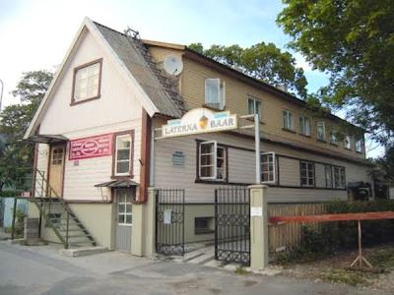
http://www.laanlane.ee/article/haapsalu-s%C3%B6%C3%B6gikohtade-arvustus-laterna-baar
Ühel kenal suveõhtul, mil Mart ja Kati abiellusid, otsustasid nad lennutada taevalaternaid. Kõigi külaliste kaasabil lennutati neid taevasse kümneid. Kui noorpaar lasi taevasse viimase laterna, läks see hoopis teises suunas kui kõik ülejäänud. Esialgu ei pööratud sellele suurt tähelepanu ning pidu jätkus.
Nädal aega hiljem, kui Mart ja Kati Haapsalu vanalinnas jalutasid, nägid nad juhuslikult, et nende taevalatern on ühe vana puumaja aeda kinni jäänud. Maja oli mahajäetud ning kurva olemisega. Noorpaar aga olid ammu tahtnud rajada oma pereäri. Nad uurisid kohalikelt, kellele see maja kuuluda võiks. Selgus, et majal puudub omanik. Mardile ja Katile tekkis kohe tunne, et sinna majja nad peavad rajama oma söögikoha, pealegi oli Kati ametilt kokk. Maja vajas küll remonti, kuid soov oma äri rajada oli suur. Mart ja Kati ostsid maja ära, kutsusid sõbrad appi ning renoveerisid selle paari kuuga ära. Oma ärile nime valimisega ei olnud mingeid probleeme- selleks sai Laterna baar, sest lendu lastud latern juhatas neile tee selle majani. Sellest ajast peale on kohalike poolt armastatud Laterna baar vanim Haapsalu söögikoht.

Mari-Liis Aas

KUIDAS TEKKIS PIZZA GRANDE

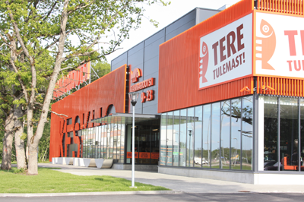
http://laanlane.ee/article/uuem%C3%B5isa-pizza-grande-kandideerib-eesti-k%C3%B5ige-lastes%C3%B5bralikuma-s%C3%B6%C3%B6gikoha-tiitlile
Ühel mõnusal kevadkuu hommikul kohtusid kaks väga head sõpra, Georgio Uus Grande ja Luigi Pizzand. Härradel oli väga hea arutelu, nagu näiteks igapäeva sündmused ja meestejutud. Ühtäkki läksid mehed vaidlema, et kumb teeb kõige paremat pitsat. Mõlemad vanahärrad olid pitsa kui maitsva toidu loojad. Vaidlesid ja vaidlesid, kohe mitu päeva ja ööd, kuid selgust nad ei saanud.
Ühel päeval aga Georgio Uus Grande kuulis, et sellises kohas nagu Eesti ei teata pitsast mitte kui midagi. Grande võttis kohe härjal sarvist ning läks oma uhke pitsa taldriklaevaga Eesti poole. Eestisse jõudes avastas ta, et kõikjal on juba igasugused pitsamajad. Mõtles siis, kuidas see küll võimalik on, et eestlased siiski pitsast midagi teavad. Justkui välk selgest taevast tabas teda ja pomises siis endamisi: „Kuradi Luigi!“ Nii see tõesti oli, et Luigi Pizzand oli ka sama uudist kuulnud, mis Grandegi ning samuti kohe Eestisse tormanud.
Kuid oli siiski koht, kus polnud veel ühtegi pitsamaja ja selleks kohaks oli Haapsalu. Grande ja Luigi tormasid kohe Haapsalu poole. Küll meestel käis vägev lahing, kes teeb Haapsalu esimese pitsamaja. Jõudes Haapsalu lähistele Uuemõisa, märkas Grande midagi ebatavalist, nimelt jalgadega suurt kala nimega Rotsranna. Grande oli ise ka parajalt suur ja pirakas mees, nii ta siis võttis selle kala sabast ja tahtis virutada seda vastu Luigit, kuid asjatult. Grande oli hoobi mööda löönud ning kalast jäi Uuemõisa maha vaid suur kala, mis koheselt kivistus. Mehed võitlesid, mis nad võitlesid, kuid asjatult. Nii sõlmisid mehed vaherahu, istusid kivistunud kala juurde ja ennäe, mis kalast tehtud oli: usinad Eesti mehed, neile meeldib väga ehitada, olid juba kivistunud kalast teinud kaubanduskeskuse, mis nimetati hiljem Rannarootsi keskuseks. Mehed märkasid, et üks ruum on veel vaba. Muidugi mehed mõtlesid kohe, et sinna tuleb teha pitsa söömiskoha. Nii tehtigi, aga ei teatud, mis nime toidukohale panna. Ühel hommikul tulid Grande ja Luigi tööle, mõlemal naeratus näol. Esimese asjana mehed mitte ei teretanud, vaid ütlesid koos: „Pizza Grande.“ Sellest ajast saadik asub Uuemõisas Pizza Grande.

Kert Aavere

KUIDAS TEKKIS SUUR TRUMM
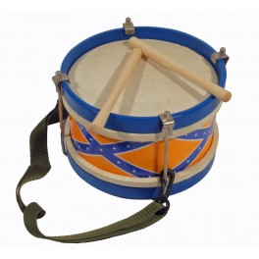
http://kayansound.com/index.php?id_product=241&controller=product
See juhtus ajal, mil Haapsalu linn oli väga rikas, täis kulda ja hõbedat ning kõikjalt võis leida vääriskive. Linna juhtis raehärra ja pillimeister Eero. Tema pidi vastutama selle eest, et keegi linnast midagi varastama ei tuleks, mistõttu ta palkas endale käskjalad. Alluvad pidid nii ööl kui päeval valvama linna ainukest sissepääsuteed, mis asus künka peal. Alalõpmata jäid valvurid magama ning rahvas kaebas, et taas on varastatud kulda ja hõbedat. Eero mõtles päeva, mõtles paar ning jõudis järeldusele, et asi ei saa nii edasi minna. Osava pillimeistrina ei tulnud tal pähe muud mõtet kui see, et laseb mäe sisse suure augu kaevata ning ehitab augu suuruse järgi trummi. Trumm pidi andma märku sellest, kui võõras linna siseneb. Möödus päev või paar ning valmis said nii auk kui ka trumm- abikäsi oli väga palju. Juba esimesel ööl hakkas trumm hullupööra mürtsuma, kogu linnarahvas ärkas üles ning varas püüti üheskoos kinni. Selline meetod toimis ajani, mil rahvas valis uue raehärra. Uus raehärra oli väga helde inimene. Ta jagas kogu kulla ja hõbeda vaeste inimeste vahel laiali ja Haapsalust ei olnud enam midagi varastada. Trummi asemele tahtis ehitada silla, et inimesed saaksid kenasti Haapsalut külastada. Möödus aastake, möödus paar, vahepeal suri endine raehärra Eerogi, kuid sild sai valmis. Tolleaegne raehärra nimetas silla Eero mälestuseks SUUREKS TRUMMIKS.

Ana Laura Kaasik

KUIDAS TEKKIS PARALEPA

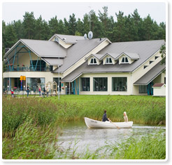
http://www.estonianspas.eu/et/liikmed/haapsalu/Fra-Mare-Thalasso-SPA-
Kunagi ammusel ajal oli Haapsalus raudteejaamast Rohuküla poole minnes kole tühermaa olnud, kus kurjad vaimud sõdisid. Haapsallastele see ei meeldinud ning tühermaa asemele taheti midagi ilusat. Otsustati võistlus korraldada, et kes sinna midagi ilusat loob. Võistlusel oli kaks osalejat. Esimene pakkus välja, et sinna võiks suure mäe püstitada, sest mägi on ilus ja talvel saab seal otsas suusatada. Teine osaleja arvas, et võiks teha suure loomaaia, mida linnarahvas külastada saaks ja kus loomadel hea elada oleks. Rahvas eelistas loomaaeda, sest seda peeti paremaks kui mäge. Kui loomaaia ehitusega oldi juba alustatud, selgus, et linnal pole piisavalt raha ja loomaaeda siiski ei saa. Kuna mägi siiski enamikele elanikest ei meeldinud, otsustati hoopis lihtsamat teed pidi minna ja istutati mets.

Andro Valgenberg

KUIDAS TEKKIS RONG PEETRIKE

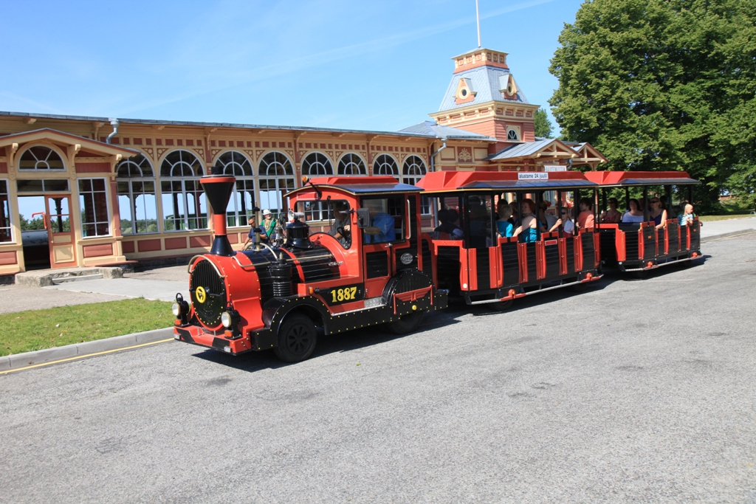
http://online.le.ee/wp-content/uploads/2014/07/Peetrike-1.jpg
Elas kord üks postiljon Peeter. Tema tööks oli jagada posti laiali Haapsalu vanalinnas elavatele inimestele. Peetri töö oli raske ning aeganõudev, sest seda kõike tuli teha jalgsi, kuid sellele vaatamata rääkis ikkagi kogu linn, et küll see postiljon Peeter on ikka üks vahva sell.
Peetri kodu asus rongijaama lähedal. Ühel pimedal sügisõhtul ei saanud Peeter und ning otsustas minna välja jalutama. Ta jalutas rööbaste poole, ta oli täiesti omas maailmas ning see talle saatuslikuks saigi - postiljon Peeter jäi rongi alla.
Linna peal levisid jutud, et üks vedurijuht olevat rääkinud, et ühte rongi ei saa mitte juhtida, sõidab täpselt nii, nagu ise tahab. Selle peale kostis üks kohalik, et ju see postiljoni hing on, mis sinna rongi sisse kinni on jäänud. Temaga nõustus kogu linn, ning seepeale ehitati rong ümber nii, et too saavat ka tavalisel teel sõita. Kõigi imestuseks hakkas rong just sama marsruuti sõitma, mida tavaliselt kõndis postiljon Peeter. Rahvas hakkas isesõitvat rongi kutsuma Peetrikeseks. Niisiis tekkis Peetrikese rong ja kui see katki ei lähe, siis see sõidab siin Haapsalus veel kaua-kaua.

Mari-Leen Lao

KUIDAS TEKKIS AURULAEV KALLIS MARI

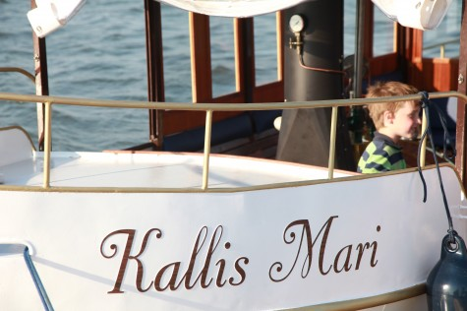
http://nuusi.ee/0502521

Ammusel ajal elasid Eesti saartel ja rannikualadel rannarootslased. Algava maailmasõja ja punavõimu eest põgeneti Rootsi, oma kodumaale. Enamikule rannarootslastele organiseeriti kodumaale pääsemine, aga mõni pere jäi minekuga erinevatel põhjustel hiljaks. Need, kes ei soovinud oma siinset kodu nii lihtsalt jätta, lükkasid põgenemist edasi, lootes, et sõjakoledused ei jõua nendeni.
Perekond Svensson jäi samuti Eestisse. Perepojal oli kallim nimega Mari, kellest ta ei suutnud lahkuda. Mõne aja möödudes said nad siiski aru, et peavad siit põgenema, kuna jutud sõjakoledustest ja punavõimust olid nendeni jõudnud.
Meeleheites hakati ehitama aurulaeva, millega minna Rootsi. Aurulaev sai valmis ja perekond alustas reisi Rootsi. Perepoja kallim Mari ei suutnud jätta oma peret ja kodu ning minna Svenssonitega kaasa. Mari otsustas jääda oma kodumaale. Ja peagi lahkus perekond Svensson enda ehitatud aurulaevaga Eestist.
Svenssonid jõudsid õnnelikult Rootsi. Mõnda aega hiljem sai perepoeg teateid Eestist, et tema kallim Mari on sõjakeerises hukkunud. Mari mälestuseks otsustas perepoeg anda aurulaevale Mari nimi. Aastakümneid hiljem sureb perepoeg ja pärandab selle aurulaeva oma järglastele, kes otsustasid selle annetada Haapsalule, et tuua laev tagasi sinna, kus see kunagi ehitati ja teele läks. Nüüd seisab aurulaev Kallis Mari Haapsalu Jahisadamas ja teeb sõite endistele rannarootslaste aladele.

Mari Lehtonen

KUIDAS TEKKIS HÕFF


http://2014.hoff.ee/
Kaua-kaua aega tagasi, kui muru oli rohelisem ja taevas sinisem, oli üks mees, kellele meeldis Haapsalus inimesi hirmutada, eriti turiste. Ta rääkis neile õudusjutte, mis tekitasid inimestes õõva. Nii mõnigi ei tulnud õudusjuttude pärast Haapsallu tagasi.
Põhiliselt hirmutas mees feministidest naisturiste. Teda hakati kutsuma rahva seas HÕFFiks ehk Haapsalu õudusjuttudega feministidele foobia tekitaja. Inimesed hakkasid temast rääkima laialdasemalt üle kogu maailma ja ta sai tuntuks. Pärast tema surma inimesed ikka rääkisid temast ja tahtsid teda kogu aeg meenutada. Sellepärast loodi HÕFF ehk siis tänapäeval tähendab see Haapsalu Õudus- ja Fantaasiafilmide Festival, noored inimesed hakkavad selle algset tähendust unustama, kuid vanemad inimesed teavad selle tähendust siiamaani.

Mattias Judanov

KUIDAS TEKKISID NOSTALGIPÄEVAD

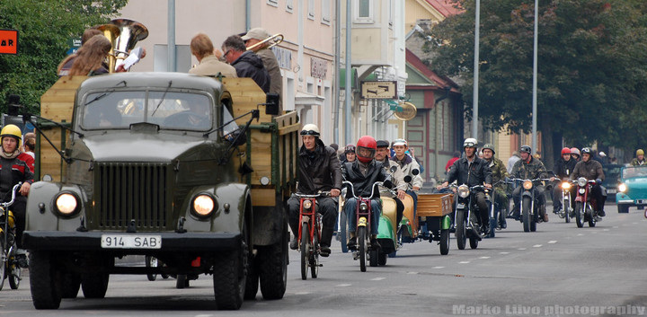
http://forum.automoto.ee/showthread.php?tid=37875
Istusid kord kolm meest peale tööpäeva terrassile puhkama. Nad puhkasid mitu tundi, kuni ühele meestest tuli pähe, et puhatud oli haudvaikuses. Hakkas siis mees rääkima.
Alguses rääkis ta loomadest ja ennemuistsest ajast. Teisi ei huvitanud mehe eelajalooline jutuvada ja nad hakkasid talle peale käima, et ole nüüd hea ja jutusta ka uuemast ajast meie maal. Mõeldud-tehtud - mees rääkis tsaariajast, Eesti Vabariigi sünnist, asjadest ja inimestest. Mida rohkem ta rääkis, seda paremini hakkasid tema kaaslased aru saama, kuidas aeg inimesi muudab. Nii ei tundunud rahva kannatused kaugelt vaadates enam nii koledana. Meestele sai selgeks, et igas ajastus on, mille järele igatseda.
Nii neil tekkiski mõte korraldada nostaligiline üritus. Nad panid selga erinevate ajastute rõivad ja asusid Haapsalus nostalgiapäevade rongkäiku.

Liis Jürise

MÜÜT GUNNARIST

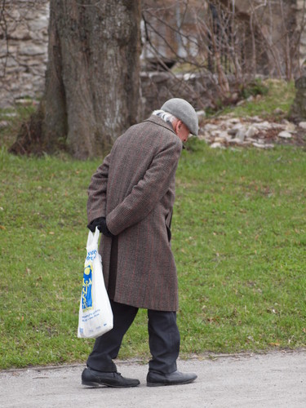
http://nagi.ee/photos/veski/14846991
Väikeses Eesti linnas Haapsalus elas kunagi üks vanamees Gunnar, keda teadsid kõik linnaelanikud. Gunnar käis iga päev linnas jalutamas ja korjas pudeleid. Inimesed rääkisid, et kui Gunnarile suitsu või raha mitte pakkuda, siis läheb nendel halvasti. Ükskord see juhtuski. Mehed vanuses 20-25 jalutasid linnas, üks nendest oli tulnud Pärnust ja ei teadnud midagi Gunnarist. Kui mehed Gunnarit nägid, pakkus üks talle sente ja teine suitsu. Kolmas, kes oli Pärnust, ütles et mingisuguse väljamõeldud juttu pärast ei hakka ta oma raha raiskama. Õhtul läks ta rahulikult koju ja isegi ei mõelnud Gunnarist. Kuid juba teisel päeval hakkas ta elu vaikselt muutuma. Naine jättis ta maha, tööl tekkis tal palju probleeme, järsku jäi ta haigeks. Juba kahe nädala pärast tundis ta ennast vaesena ja kodutuna. Siis tuli talle meelde Gunnar ja see päev, kui ta Haapsalus käis. Ta läks kohe esimese bussiga Haapsallu ja leidis Gunnari üles. Mees võttis taskust välja 50- eurose, sendid, terve paki suitsu ja pakkus Gunnarile, lootes et ta elu muutub peale seda normaalseks.
Gunnar aga võttis ainult sendid, ühe suitsu ja ütles : „Isegi väike hea tegu võib teha inimese väga õnnelikuks.“
Kolme päeva pärast oli mees tagasi saanud kõik, mis ta kaotas. Igal laupäeval käis nüüd mees Haapsalus, pakkus Gunnarile suitsu ja ajas temaga juttu.

Aleksander Joonasing

